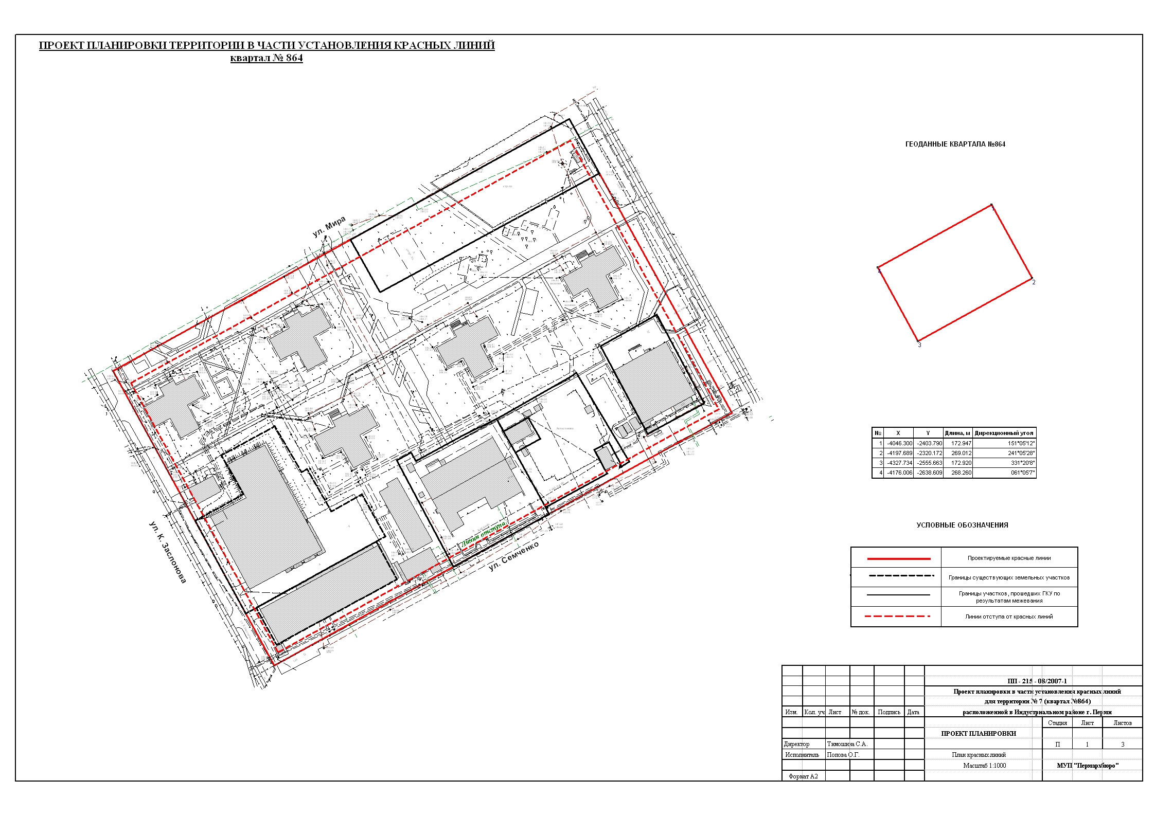
УТВЕРЖДЕНО
постановлением
администрации города
от 18.11.2009 № 880

